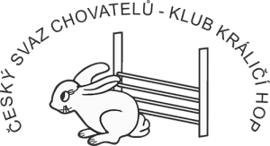
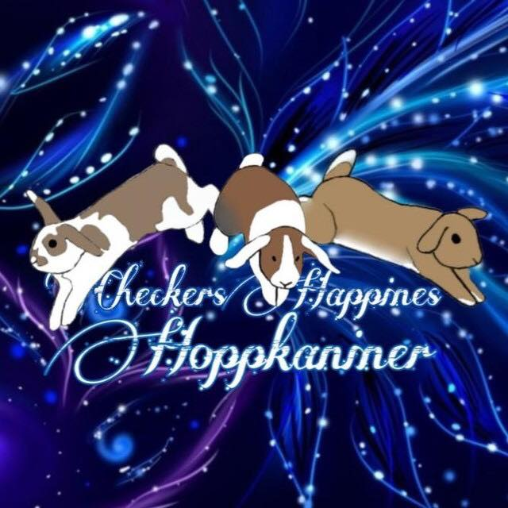

★Lehce Crazy★
28.3.2020

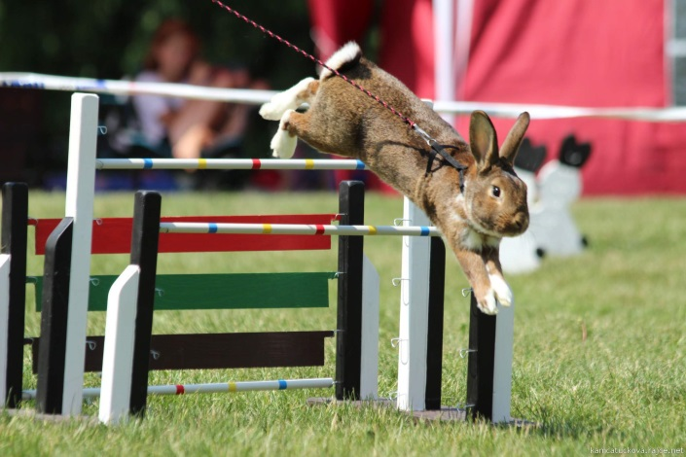

PROPOZICE
Odpovědný pořadatel: Nikola Čapková
Místo konání: ZO ČSCH Chlumec nad Cidlinou
Datum konání: sobota 28.3.2020
Registrace a zdravotní přejímka zvířat: 8:00 – 8:30 hod
Zvířata, která neprojdou ve stanovené době zdravotní přejímkou, se nesmí závodu zúčastnit!
Vyhlášené disciplíny:
- Rovinná dráha LEHKÁ
- Parkur LEHKÁ
- Skok vysoký a daleký

Účastí na těchto závodech souhlasíte s platným Soutěžním řádem ČSCH-KKH a budete se řídit jeho ustanoveními.
Předpokládaný program: sobota 28.3.2020
08:00 – 08:30 – registrace a zdravotní přejímka králíků
08:30 – 08:35 – slavnostní zahájení
08:35 – 10:00 – rovinná dráha lehká
10:05 – 11:30 – parkur lehký
12:00 – 12:30 – oběd?
12:35 – 14:00 – skok vysoký
14:00 – 16:00 – skok daleký
16:30 – vyhlášení výsledků

Povrch: Koberec (dopoledne), tráva (odpoledne), v rovinné dráze bude použita lomenná zatáčka

Pořadatel si vyhrazuje právo program uzpůsobit každému typu závodu a počtu přihlášených účastníků.

Ceny: U vypsaných disciplín budou oceněna vždy první tři místa.

Pravidla oficiální soutěže: Soutěž ve vypsaných disciplínách bude probíhat podle pravidel Klubu Králičí Hop viz.: www.kralicihop.eu .
Hodnocení rovinné dráhy: Dva běhy, počítá se součet obou běhů. Max. čas 2 min.
Hodnocení parkuru: Dva běhy, počítá se součet obou běhů.
Max. čas 2 min.
Skok vysoký: začátek 40cm (dále po 5-ti cm)
Skok daleký: začátek 60cm
Startovné:
Každý závodník …………………………………………………………. 50,-Kč
Každý start závodníka ..……………………………………………….. 40,-Kč

Startovné zasílejte na účet:
115-823540227/0100 - do popisu platby napište jméno závodníka.
Rozhodčí: Miloslav Sedláček

Veterinární podmínky: Závodu se smí zúčastnit pouze zdravá zvířata, v optimální kondici, bez zjevných příznaků onemocnění nebo zranění. Kojící samice a březí králice se závodu nesmí zúčastnit.
Všichni závodící králíci se musí prokázat platným očkovacím průkazem (nebo Veterinárním potvrzením), ze kterého je zřejmé, že byli nejméně 3 týdny před závodem vakcinováni proti myxomatóze a moru králíků a jsou podle vakcinačního schématu udávaného výrobcem vakcíny v imunitě proti těmto nákazám (obvykle se jedná o 6 měsíců.) Zdravotní prohlídkou před začátkem soutěže musí projít všichni startující králíci.
Ustájení králíků: Ve vlastních boxech či klecích s nepropustným dnem. V hale se musí udržet pořádek, proto prosím si všichni po svých králících uklízejte nebo si dovezte deku/plachtu pod přepravky. DĚKUJI
Občerstvení:
- O dvě ulice dál se nachází supermarket Penny
- Základní věci se pokusím zajistit v našem bufetku (čaj, káva)
- MOŽNÁ budou obědy!
- PARKOVÁNÍ upřesním, pravděpodobně skoro u haly (dle stavu pozemku)
Vyplněnou přihlášku zašlete na n.capkova@email.cz, Termín zaslání: do 13.3.2020
Vaše přihláška je platná až po zpětném potvrzení pořadatelem!
Potvrzení přihlášek bude zasláno emailem nejpozději do 20.3.2020
Pokud budete s čímkoliv ochotni pomoct, budu moc ráda.

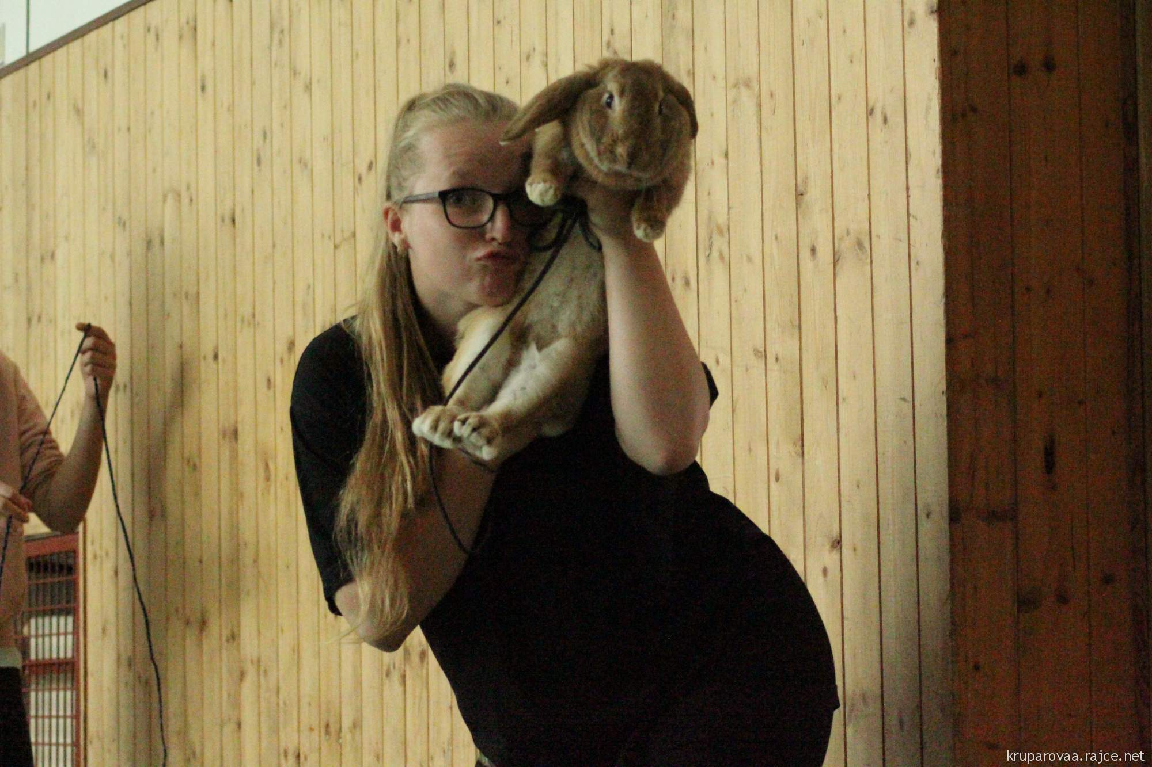

Těšíme se na Vás!

